**102年5月份景氣概況 新聞稿**

新聞聯絡人：徐志宏 經建會經濟研究處

電話：(02) 2316-5855 民國102年6月27日發布

經建會全球資訊網 http://www.cepd.gov.tw

102年5月，我國金融面、消費面與勞動市場指標大致穩定，生產面、貿易面亦逐漸改善；景氣對策信號綜合判斷分數由上月17分增為19分，燈號續呈黃藍燈。領先指標維持上升，同時指標則貼近水平、止跌微揚，影響景氣復甦之不確定因素仍須多加注意。

外需方面，根據Global Insight最新預測，全球經濟成長率自第2季起回升，國際景氣可望緩步復甦。惟6月以來，美國量化寬鬆（QE）政策可能退場引發關切，全球金融市場大幅震盪，新興市場面臨資金流出壓力；加以先進國家失業率偏高，消費增長有限，難免拖累全球經濟復甦，不利我國出口之擴增。內需方面，近來食品安全疑慮升高，且實質薪資仍未見提升，對民間消費的可能影響必須密切關注。目前政府正大力推動短期「提振景氣措施」及台商回台投資，自由經濟示範區第一階段也即將起動，應可支撐內需擴大，推升經濟成長動能。整體而言，國內景氣可望和緩復甦、漸入佳境，值得審慎期待。

一、景氣指標[1]

(一) 領先指標

* 102年5月領先指標綜合指數為104.5，較上月上升0.7%；6個月平滑化年變動率7.6%，較上月增加0.5個百分點。
* 7個構成項目經去除長期趨勢後， 6項較上月上升，分別為：製造業存貨量指數(取倒數計算)、SEMI半導體接單出貨比、核發建照面積、實質貨幣總計數M1B、股價指數、工業及服務業加班工時；外銷訂單指數則較上月下滑。

(二) 同時指標

* 102年5月同時指標綜合指數為101.9，較上月上升0.2%；不含趨勢之同時指標為98.8，係連續9個月下滑後首次止降微揚0.002%。
* 7個構成項目經去除長期趨勢後，3項較上月上升，分別為：電力(企業)總用電量、實質機械及電機設備進口值、商業營業額指數；其餘4項：製造業銷售量指數、工業生產指數、非農業部門就業人數及實質海關出口值則較上月下滑。

(三) 落後指標

* 102年5月落後指標綜合指數為103.5，較上月上升0.03%；不含趨勢之落後指標為100.3，較上月下滑0.2%。
* 6個構成項目經去除長期趨勢後，製造業單位產出勞動成本指數較上月上升；其餘5項：製造業存貨率、失業率(取倒數計算)、工業及服務業經常性受僱員工人數、全體貨幣機構放款與投資及金融業隔夜拆款利率則較上月下滑。

二、景氣對策信號

102年5月景氣對策信號維持黃藍燈，綜合判斷分數19分，較上月增加2分。9項構成項目中，貨幣總計數M1B由黃藍燈轉為綠燈，股價指數由綠燈轉為黃紅燈，海關出口值由藍燈轉為黃藍燈，分數分別增加1分；商業營業額指數由綠燈轉為黃藍燈，減少1分，其餘項目燈號維持不變。個別構成項目說明如下（構成項目中除股價指數外均經季節調整，變動率係與上年同期相比）：

* 貨幣總計數M1B變動率：由上月 5.8%增為7.1%，燈號由黃藍燈轉為綠燈。
* 直接及間接金融變動率：由上月下修值4.3%減為4.1%，燈號維持黃藍燈。
* 股價指數變動率：由上月3.6%增為12.4%，燈號由綠燈轉為黃紅燈。
* 工業生產指數變動率：由上月-1.8%增為 -0.8%，燈號續為藍燈。
* 非農業部門就業人數變動率：由上月1.1%減為1.0%，燈號維持黃藍燈。
* 海關出口值變動率：由上月-1.1%增為2.5%，燈號由藍燈轉為黃藍燈。
* 機械及電機設備進口值變動率：由上月-3.3%增為0.8%，燈號續為黃藍燈。
* 製造業銷售值變動率：由上月上修值-3.9%緩和為-1.7%，燈號仍為藍燈。
* 商業營業額指數變動率：由上月上修值4.9%減為1.999%，燈號由綠燈轉為黃藍燈。

下次發布日期為 102年7月26日(星期五) 下午4時

**表1 景氣領先指標**

季節調整後

|  |  |  |  |  |  |  |  |
| --- | --- | --- | --- | --- | --- | --- | --- |
| 項　　　　　目 | 101年(2012) | | 102年(2013) | | | | |
| 11月 | 12月 | 1月 | 2月 | 3月 | 4月 | 5月 |
| **綜合指數** | 100.3 | 101.1 | 101.8 | 102.4 | 103.0 | 103.7 | 104.5 |
| -較上月變動（%） | 0.8 | 0.8 | 0.7 | 0.6 | 0.6 | 0.7 | 0.7 |
| 6個月平滑化年變動率（%） | 4.0 | 4.9 | 5.6 | 6.1 | 6.5 | 7.1 | 7.6 |
| -較上月增減（百分點） | 1.0 | 0.9 | 0.7 | 0.5 | 0.4 | 0.5 | 0.5 |
| **構成項目** |  |  |  |  |  |  |  |
| 外銷訂單指數 (2011=100) | 111.5 | 112.0 | 106.9 | 103.0 | 99.8 | 102.8 | 102.7 |
| 實質貨幣總計數M1B  (NT$10億元) | 11,865 | 11,945 | 11,995 | 11,966 | 12,202 | 12,224 | 12,380 |
| 股價指數 (1966=100) | 7,256 | 7,631 | 7,759 | 7,933 | 7,907 | 7,893 | 8,272 |
| 製造業存貨量指數[2] (2011=100) | 107.5 | 108.6 | 108.2 | 108.4 | 110.5 | 110.9 | 105.6p |
| 工業及服務業加班工時 (小時) | 8.1 | 8.1 | 8.2 | 8.5 | 8.3 | 8.4 | 8.2p |
| 核發建照面積[3] (千平方公尺) | 2,689 | 2,254 | 2,744 | 2,915 | 2,308 | 3,058 | 2,930 |
| SEMI半導體接單出貨比 | 0.79 | 0.92 | 1.11 | 1.10 | 1.11 | 1.08 | 1.08 |

說明1：p為推估值；因配合OECD指標編製方法及季節調整之故，各月綜合指數及構成項目數字較上月發布數值多有所修正，惟變動方向大致相同。

2：表1至表3構成項目為季節調整後數值；本新聞稿為精確判斷景氣變動方向，除季節調整外，尚將構成項目經過剔除長期趨勢、平滑化與標準化等步驟，故與表中數值之變動方向偶有不同，引用與解讀時宜加注意。

**表2 景氣同時指標**

季節調整後

|  |  |  |  |  |  |  |  |
| --- | --- | --- | --- | --- | --- | --- | --- |
| 項　　　　　　　目 | 101年(2012) | | 102年(2013) | | | | |
| 11月 | 12月 | 1月 | 2月 | 3月 | 4月 | 5月 |
| **綜合指數** | 101.3 | 101.4 | 101.5 | 101.5 | 101.6 | 101.7 | 101.9 |
| -較上月變動 (%) | 0.1 | 0.1 | 0.1 | 0.0 | 0.0 | 0.1 | 0.2 |
| 不含趨勢指數 | 99.4 | 99.3 | 99.2 | 99.0 | 98.8 | 98.8 | 98.8 |
| -較上月變動 (%) | -0.1 | -0.1 | -0.1 | -0.2 | -0.2 | -0.1 | 0.002 |
| **構成項目** |  |  |  |  |  |  |  |
| 工業生產指數 (2011=100) | 101.7 | 99.5 | 101.7 | 100.1 | 99.2 | 98.2 | 99.2 |
| 電力(企業)總用電量 (10億度) | 11.60 | 10.98 | 12.00 | 11.73 | 11.35 | 11.80 | 11.86 |
| 製造業銷售量指數 (2011=100) | 100.4 | 99.2 | 101.5 | 97.5 | 95.0 | 96.3 | 97.0p |
| 商業營業額指數 (2006=100) | 111.4 | 111.7 | 110.5 | 109.9 | 109.6 | 111.2 | 112.8 |
| 非農業部門就業人數 (千人) | 10,356 | 10,372 | 10,381 | 10,400 | 10,404 | 10,408 | 10,412 |
| 實質海關出口值 (NT$10億元) | 758.4 | 786.7 | 775.5 | 751.4 | 778.4 | 765.0 | 781.9 |
| 實質機械及電機設備進口  (NT$10億元) | 181.6 | 204.4 | 217.8 | 210.9 | 210.9 | 206.8 | 215.5 |

說明：自102年1月起，配合原發布機關修訂，實質機械及電機設備進口改以「機器、電機、電視影像及聲音記錄機等設備」進口物價指數平減。

**表3 景氣落後指標**

季節調整後

|  |  |  |  |  |  |  |  |
| --- | --- | --- | --- | --- | --- | --- | --- |
| 項　　　　　　　目 | 101年(2012) | | 102年(2013) | | | | |
| 11月 | 12月 | 1月 | 2月 | 3月 | 4月 | 5月 |
| **綜合指數** | 102.3 | 102.5 | 102.8 | 103.1 | 103.4 | 103.5 | 103.5 |
| -較上月變動 (%) | 0.1 | 0.2 | 0.2 | 0.3 | 0.3 | 0.1 | 0.03 |
| 不含趨勢指數 | 100.4 | 100.4 | 100.4 | 100.5 | 100.6 | 100.5 | 100.3 |
| -較上月變動 (%) | -0.1 | -0.0 | 0.0 | 0.1 | 0.0 | -0.1 | -0.2 |
| **構成項目** |  |  |  |  |  |  |  |
| 失業率[4] (%) | 4.24 | 4.21 | 4.20 | 4.16 | 4.18 | 4.19 | 4.19 |
| 工業及服務業經常性受僱員工人數(千人) | 6,784 | 6,795 | 6,804 | 6,819 | 6,820 | 6,828 | 6,834p |
| 製造業單位產出勞動成本指數(2006=100) | 81.5 | 85.6 | 79.0 | 85.6 | 84.5 | 85.9 | 84.7p |
| 金融業隔夜拆款利率 (%) | 0.386 | 0.388 | 0.387 | 0.387 | 0.387 | 0.386 | 0.386 |
| 全體貨幣機構放款與投資(NT$10億元) | 25,339 | 25,507 | 25,602 | 25,724 | 25,941 | 25,997 | 25,987 |
| 製造業存貨率 (%) | 68.4 | 69.0 | 68.3 | 70.2 | 73.2 | 71.7 | 67.1p |

說明：p為推估值；因配合OECD指標編製方法及季節調整之故，各月綜合指數及構成項目數字較上月發布數值多有所修正，惟變動方向大致相同。

**圖1 近年領先指標綜合指數走勢圖**

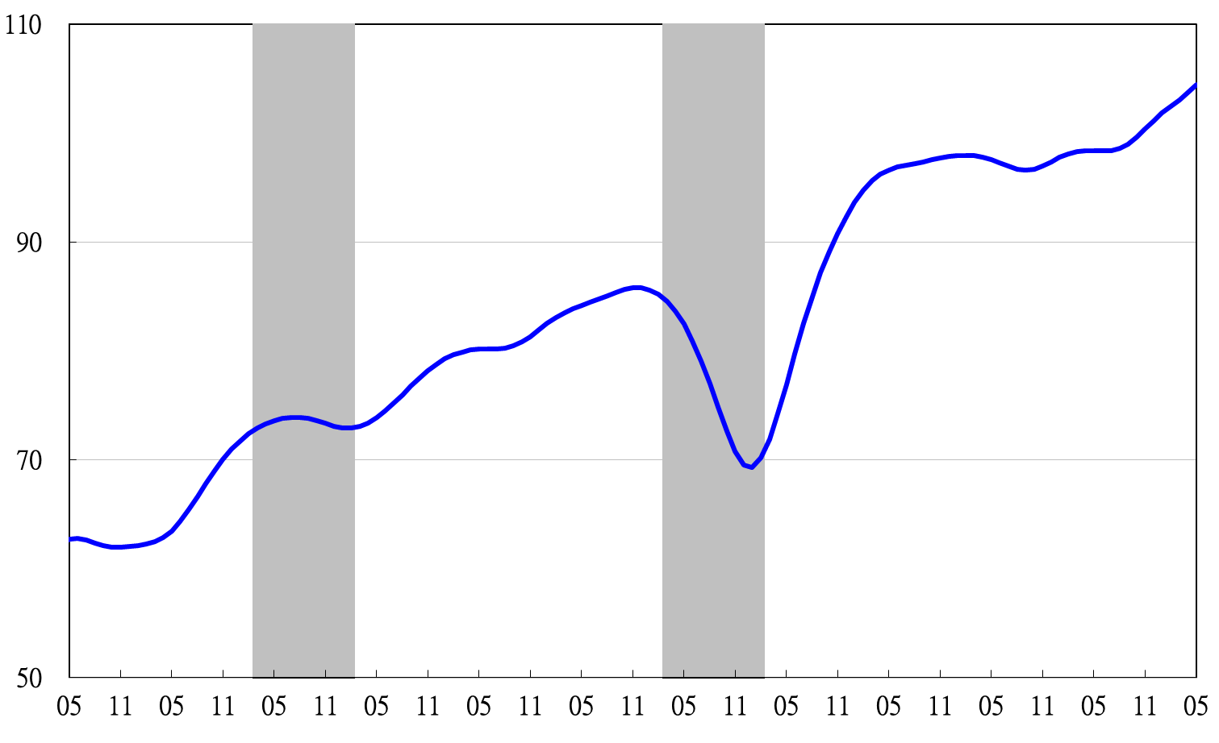

**高峰(P) 谷底(T)**

**97.3 98.2**

**高峰(P) 谷底(T)**

**93.3 94.2**

**91 92 93 94 95 96 97 98 99 100 101 102**

指數

**圖2 近年領先指標6個月平滑化年變動率走勢圖**

%

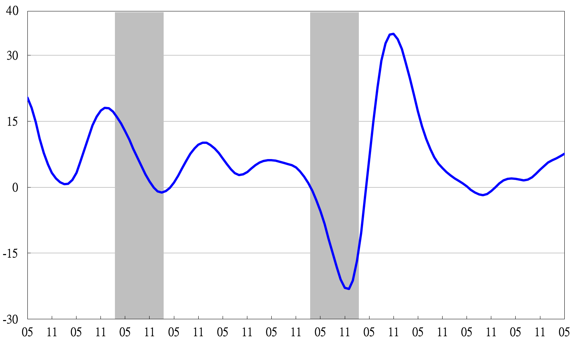

**91 92 93 94 95 96 97 98 99 100 101 102**

**89 90 91 92 93 94 95 96 97 98 99**

註：陰影區表景氣循環收縮期。

**圖3 近年同時指標綜合指數走勢圖**

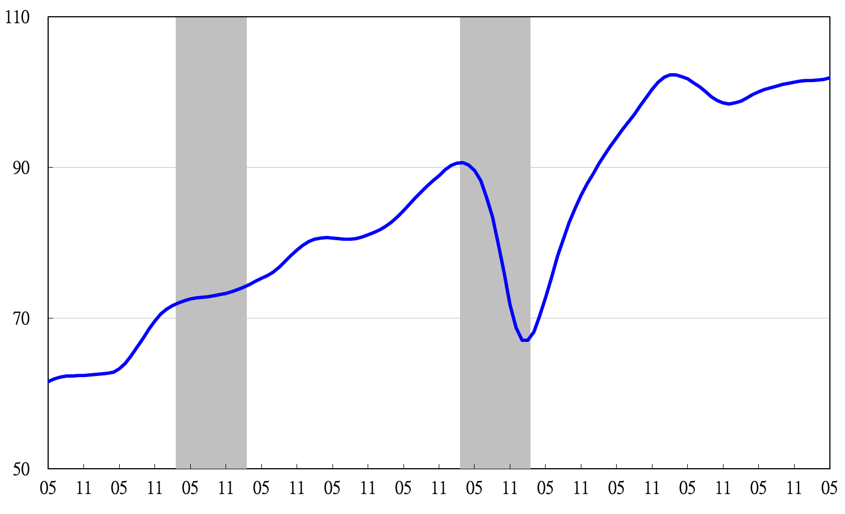

**高峰(P) 谷底(T)**

**93.3 94.2**

**谷底(T)**

**98.2**

**高峰(P)**

**97.3**

**91 92 93 94 95 96 97 98 99 100 101 102**

指數

**圖4 近年同時指標走勢圖(不含趨勢之循環波動)**

指數

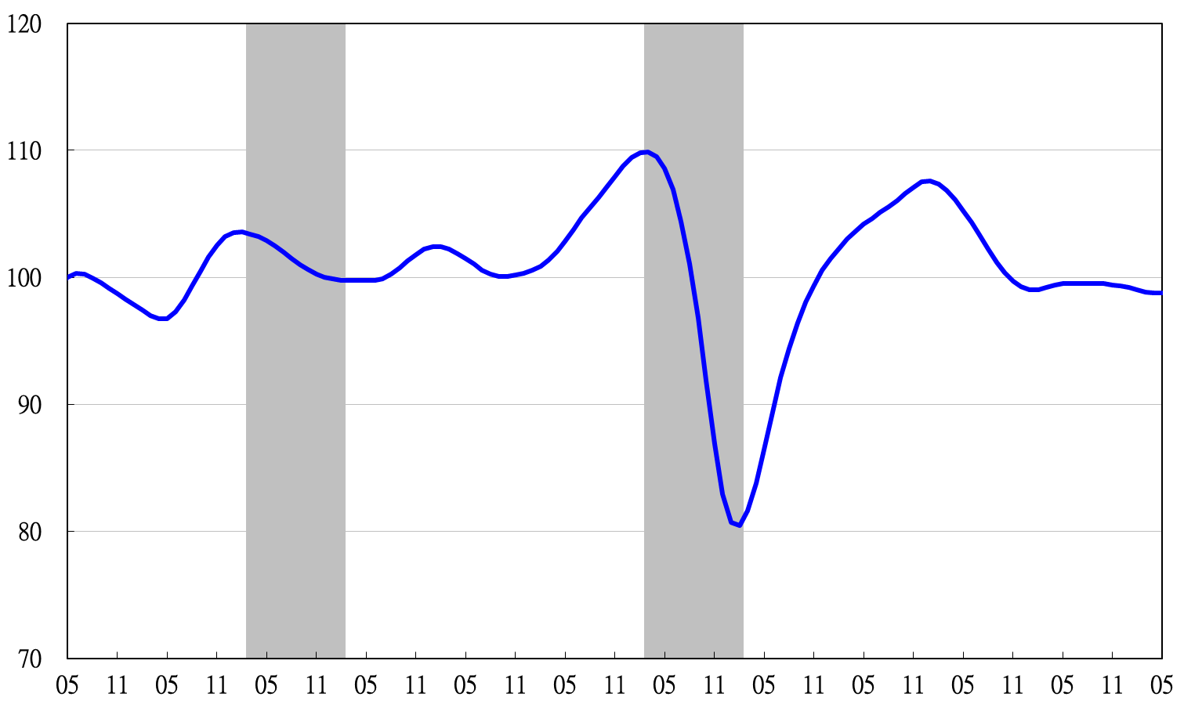

**91 92 93 94 95 96 97 98 99 100 101 102**

**90 91 92 93 94 95 96 97 98 99 100**

註：陰影區表景氣循環收縮期。

**90 91 92 93 94 95 96 97 98 99 100**

**圖5 近年落後指標綜合指數走勢圖**

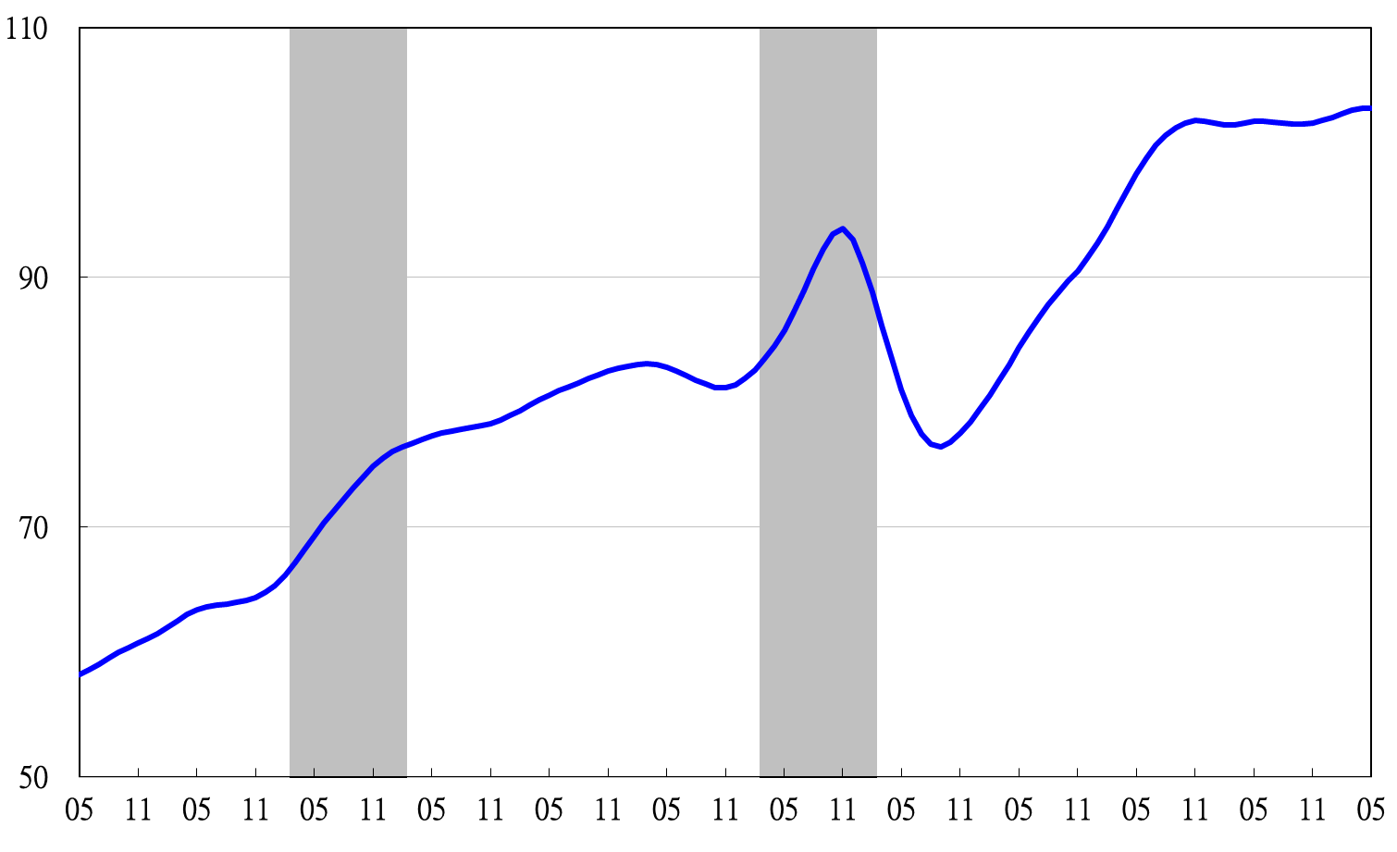

**谷底(T)**

**98.2**

**高峰(P)**

**97.3**

**高峰(P) 谷底(T)**

**93.3 94.2**

**91 92 93 94 95 96 97 98 99 100 101 102**

指數

**圖6 近年落後指標走勢圖(不含趨勢之循環波動)**

指數

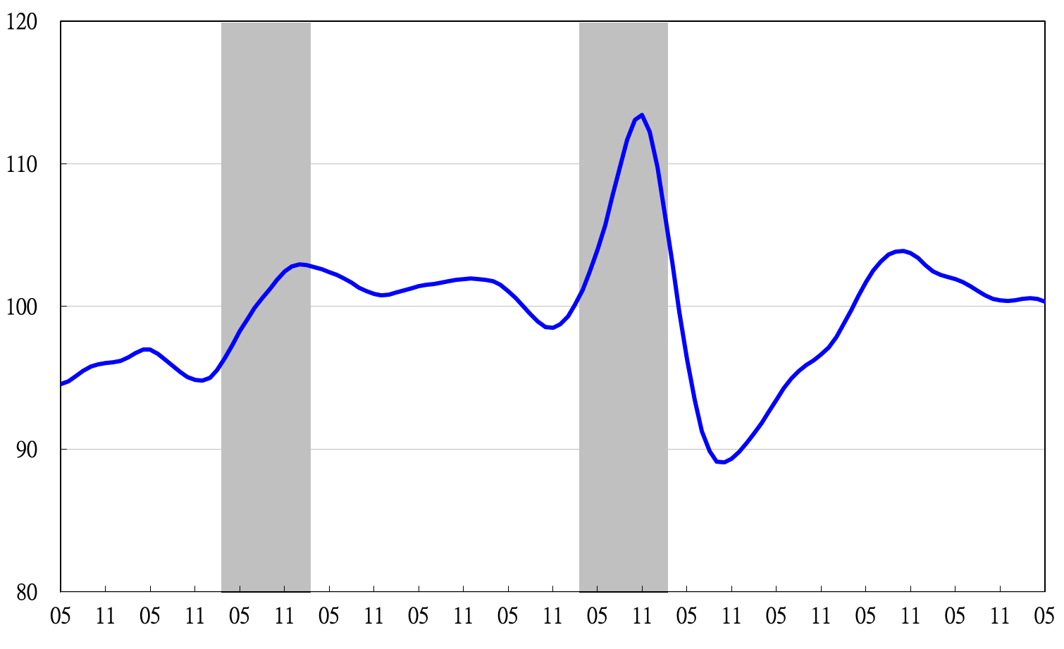

**91 92 93 94 95 96 97 98 99 100 101 102**

註：陰影區表景氣循環收縮期。

**表4 一年來景氣對策信號**

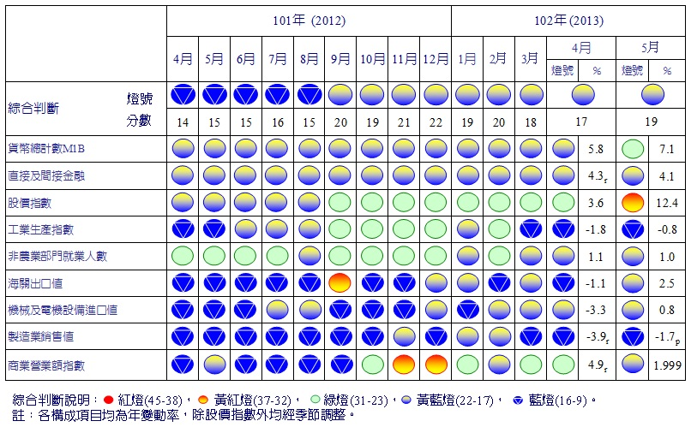

**圖7 歷年景氣對策信號走勢圖**

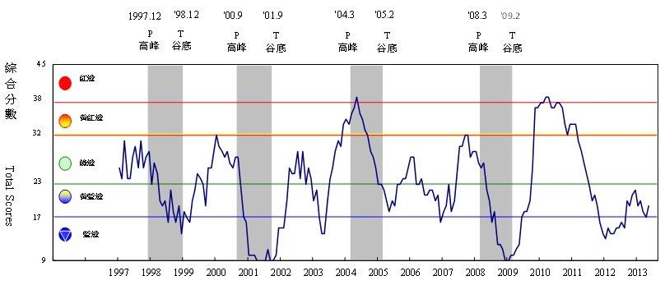

1. 景氣指標編製方法，須先將各構成項目經季節調整、剔除長期趨勢，並平滑化與標準化後，再以相同權重加權平均合成綜合指數。故判斷各構成項目較上月變動方向，應以上述步驟計算後數值為準，若與上月相比數值增加（減少），即代表構成項目較上月上升（下降）。
2. 合成領先指標綜合指數時取倒數計算。
3. 僅包含住宿類(住宅)、商業類、辦公服務類、工業倉儲類4項建造執照統計資料。
4. 合成落後指標綜合指數時取倒數計算。